14.01.2022 Учебная группа: 2ТЭМ

Преподаватель Черномордик Анна Евгеньевна
ОП.03 Электротехника и электроника

Тема 4.3 Цепь переменного тока с активным сопротивлением, индуктивностью, ёмкостью.

Лекция № 22
Цель занятия: Усвоить основные понятия по изучаемой теме.
Задачи занятия: уметь применять полученные знания для решения ситуационные задач.
Задание студентам:
1.Записать в тетрадь и самостоятельно проработать лекцию несколько раз.
2. По учебнику И.А. Данилов, П.М. Иванов. Общая электротехника с основами электроники, Высшая школа, 2005 § 5.7-5.9 стр. 147-154 (скачать в интернете учебник, если не найдете, напишите мне - я Вам пришлю по e-mail)
3. Ответить на карточку 5.5 стр. 149-150
4. Фотографию конспекта и выполненное домашнее задание прислать на электронный адрес kabinet1218@gmail.com в срок до 08.00 15.01.2022г.

План:
1. Цепь с активным сопротивлением

2. Цепь с идеальной индуктивностью
3. Цепь с емкостью

Литература:
Основные источники:
1. И.А. Данилов, П.М. Иванов. Общая электротехника с основами электроники, Высшая школа, 1989.
2. Немцов М.В. Электротехника и электроника: учебник/ М.В. Немцов, М.Л. Немцова, – М.: Издательство Академия, 2013. – 480 с.
3. Т.Ф. Березкина Задачник по общей электротехнике с основами электроники - М.: Высшая школа, 1983.

Дополнительные источники:
1. Кацман, М.М. Сборник задач по электрическим машинам: учебное пособие/ М.М. Кацман. – М.: ИЦ Академия, 2013. – 160 с.
2. Прошин, В. М. Электротехника для электротехнических профессий. Рабочая тетрадь: учебное пособие / В. М. Прошин. – Москва : Academia, 2014. – 456 c.
3. И.А. Данилов, П.М. Иванов. Общая электротехника с основами электроники, Высшая школа, 2005 - 378 с.
4. Электротехника, электроника и схемотехника : учебник и практикум для СПО /С. А. Миленина ; под ред. Н. К. Миленина. — М. : Издательство Юрайт, 2015. — 399 с.

В общем случае цепь переменного тока характеризуется тремя параметрами: активным сопротивлением R, индуктивностью L и емкостью С. В технике часто применяются цепи переменного тока, в которых преобладает один или два из этих параметров.
При анализе работы и расчетах цепей исходят из того, что для мгновенных значений переменного тока можно использовать все правила и законы постоянного тока.

Вопрос № 1 Цепь с активным сопротивлением

Активным сопротивлением R обладают элементы, которые нагреваются при прохождении через них тока (проводники, лампы накаливания, нагревательные приборы и т.д.).
Если к активному сопротивлению R (рис. 11.1) приложено синусоидальное напряжение
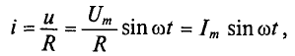
где
Ток в цепи с активным сопротивлением совпадает по фазе с напряжением, так как начальные фазы их равны ( = 0). Векторная диаграмма для цепи с активным сопротивлением изображена на рис. 11.16, временная диаграмма изображена на рис. 11.1в.
Математическое выражение закона Ома для цепи переменного тока с активным сопротивлением имеет вид:
Это вытекает из выражения (11.1), если левую и правую части уравнения разделить на =1,41.
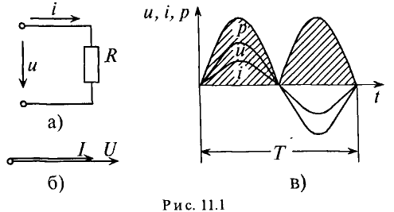
Таким образом, действующее значение синусоидального тока I пропорционально действующему значению синусоидального напряжения U и обратно пропорционально сопротивлению R участка цепи, к которому приложено напряжение U. Такая интерпретация закона Ома справедлива как для мгновенных, так и для действующих и амплитудных значений синусоидального тока.

Вопрос № 2 Цепь с идеальной индуктивностью

Идеальной называют индуктивность L такой катушки, активным сопротивлением R и емкостью С которой можно пренебречь, т.е. R= О и С=0.
Если в цепи идеальной катушки индуктивностью L (рис. 11.4а) проходит синусоидальный ток , то этот ток создает в катушке синусоидальный магнитный поток , который индуктирует в катушке ЭДС самоиндукции, равную согласно (9.11)
так как 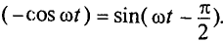
Очевидно, эта ЭДС достигает своего амплитудного значения тогда, когда 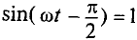:
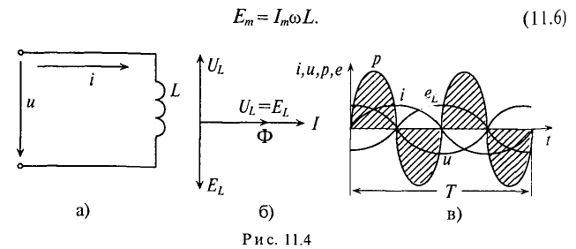
Тогда 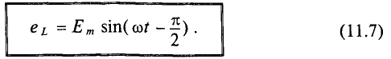
Таким образом, ЭДС самоиндукции в цепи с идеальной индуктивностью L, как и ток, вызвавший эту ЭДС, изменяется по синусоидальному закону, но отстает от тока по фазе на угол 90° = (рис. 11.46, в).
По второму закону Кирхгофа для мгновенных значений можно записать
Откуда
Тогда напряжение, приложенное к цепи с идеальной индуктивностью (см. (11.5)):
Очевидно, напряжение достигает своего амплитудного значения U_{m} тогда, когда 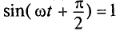:
Следовательно,
Таким образом, напряжение, приложенное к цепи с идеальной ин-ивностью, как и ток в этой цепи, изменяется по синусоидально-жону, но опережает ток по фазе на угол 90°= (рис. 11.46, в).
Резюмируя все вышесказанное, можно сделать вывод: для существования тока в цепи с идеальной индуктивностью необходимо ожить к цепи напряжение, которое в любой момент времени но по величине, но находится в противофазе с ЭДС, вызванной таким током (рис. 11.46, в).
Временная диаграмма (рис. 11.4в) еще раз иллюстрирует правило Ленца: ЭДС противодействует изменению тока.
Если уравнение (11.10) разделить на =1,41, то получается =, откуда
Это уравнение (11.12а) и есть математическое выражение закона Ома для цепи синусоидального тока с идеальной индуктивностью. Очевидно, знаменатель этого уравнения есть не что иное, как сопротивление, которое называют индуктивным сопротивлением X_{L}.
Таким образом,
Закон Ома для этой цепи можно записать иначе:

Индуктивное сопротивление X_{L} — это противодействие, которое ЭДС самоиндукции e_{L} оказывает изменению тока.

Вопрос № 3 Цепь с емкостью

Если конденсатор емкостью С подключить к источнику с постоянным напряжением U (рис. 11.5а), то ток зарядки конденсатора ходит в цепи очень короткое время, пока напряжение на конденсаторе U_{c} не станет равным напряжению источника U.
Ток в рассматриваемой цепи (рис. 11.5а) практически отсутствует (амперметр А покажет I=0).
Если же конденсатор подключить к источнику с синусоидальным напряжением (рис. 11.56), то ток в цепи конденсатора существует все время, пока цепь замкнута, и амперметр А покажет этот ток. Ток в цепи конденсатора, подключенного к источнику с синусоидальным напряжением, имеет место потому, что напряжена конденсаторе U_{c} отстает по фазе от напряжения источника и зарядке, и при разрядке конденсатора. Например, пока напряжение на конденсаторе достигает значения 1, напряжение источника достигнет значения 2 (рис. 11.5в), т. е. конденсатор заряжается; пока конденсатор зарядится до напряжения 2, напряжение источника уменьшится до напряжения 3 - конденсатор разряжается на источник и т.д. Однако ток проходит только в цепи конденсатора. Через диэлектрик конденсатора ток не проходит.
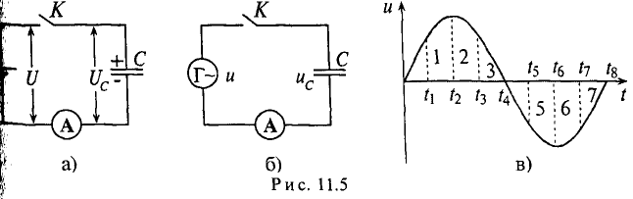
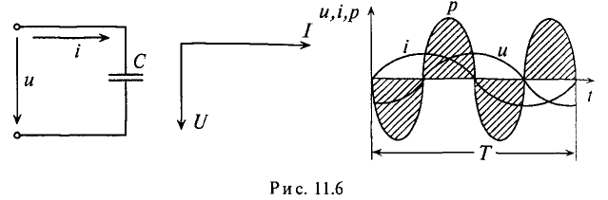
Таким образом, если к конденсатору емкостью С приложено синусоидальное напряжение , то в цепи конденсатора проходит ток i (рис. 11.6а):
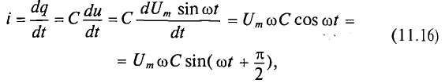
где q= Си согласно (6.3).
Очевидно, ток в цепи конденсатора достигает амплитудного значения тогда, когда 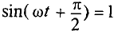:
Тогда 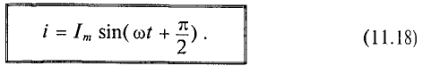
Как видно, ток в цепи конденсатора, как и напряжение, приложенное к его обкладкам, изменяется по синусоидальному закону, однако опережает это напряжение по фазе на угол 90°=
Следовательно, напряжение отстает по фазе от тока на 90° = (рис. 11.66).
Если уравнение (11.17) разделить на = 1,41, то получится равенство или
Это равенство (11.19а) и является математическим выражением закона Ома для цепи переменного тока с емкостью.
Очевидно, знаменатель этого равенства является сопротивлением конденсатора Х_{с}, которое называется емкостным сопротивлением:
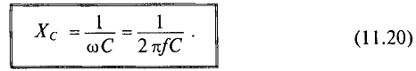
Когда закон Ома для цепи с конденсатором можно записать:

Емкостное сопротивление - это противодействие, которое оказывает напряжение заряженного конденсатора напряжению, приложенному к нему (рис. 11,5а).

КОНТРОЛЬНЫЕ ВОПРОСЫ:
- Дать определение понятию « Активное сопротивление».
- Дать определение понятию « Индуктивность».
- Выразить закон Ома для цепи переменного тока.
- Дать определение понятию « Емкость».
- Описать основные параметры цепей переменного тока с активным сопротивлением, индуктивностью и емкостью.

